Эволюция - изменения, происходящие в течение жизни звезды, включая ее рождение в межзвездной среде, истощение годного к использованию ядерного топлива и конечную стадию угасания.
Звезды образуются в результате гравитационной неустойчивости в холодных и плотных молекулярных облаках. Рассмотрим эволюцию звезд на примере Солнца. Солнце имеет свой жизненный цикл. Оно образовалось в результате гравитационного сжатия плотного газопылевого облака. По мере сжатия температура и плотность облака возрастает, и оно испускает излучение в инфракрасном диапазоне спектра. Облако в этом состоянии называется протозвездой. Температура в недрах протозвезды постепенно возрастает, и когда она достигает нескольких миллионов кельвинов, начинается термоядерная реакция, в результате которой из водорода синтезируется гелий. Протозвезда превращается в обычную звезду главной последовательности. Как уже говорилось, Солнце относится к главной последовательности, а его возраст составляет примерно 4,5 миллиарда лет. После того, как водород на Солнце закончится, оно начнет раздуваться, превращаясь в красный гигант. Размеры Солнца возрастут в десятки раз, оно поглотит Меркурий и Венеру, и уничтожит жизнь на Земле. Это произойдет приблизительно через 5 миллиардов лет. Температура ядра станет настолько высока, что начнет происходить реакция превращения гелия в углерод. Раздувшаяся оболочка Солнца будет уже слишком слабо притягиваться ядром и постепенно рассеется, образовав так называемую планетарную туманность. После того, как оболочка окончательно рассеется, останется только ядро – белый карлик. Этот белый карлик будет очень медленно остывать, постепенно превращаясь в черный карлик.

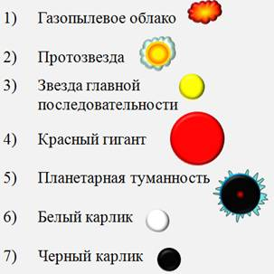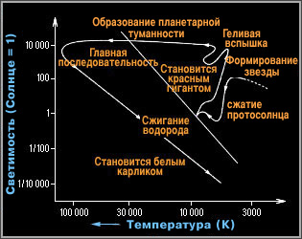Эволюция Солнца Эволюционный трек на диаграмме
Герцшпрунга-Рессела для звезды типа Солнца.

Следует заметить, что есть и другие варианты эволюции звезд, в зависимости от их массы. Итак, основные стадии эволюции звезд таковы: сначала образуется плотное газопылевое облако, которое под действием собственной гравитации коллапсирует в протозвезду. После начала термоядерной реакции в горячем ядре, протозвезда превращается в звезду главной последовательности. Когда в звезде заканчивается водород, она начинает раздуваться, превращаясь в красного гиганта или сверхгиганта. А вот после этого есть несколько вариантов развития событий. Один из них был только что рассмотрен – это превращение звезды в белый карлик, а затем и в черный карлик. Такой путь развития характерен для звезд, масса которых не превышает две солнечные массы. Ядра более массивных звезд могут колоссально сжаться под действием собственной гравитации, что приведет к превращению протонов в нейтроны. Этот объект будет называться нейтронной звездой.

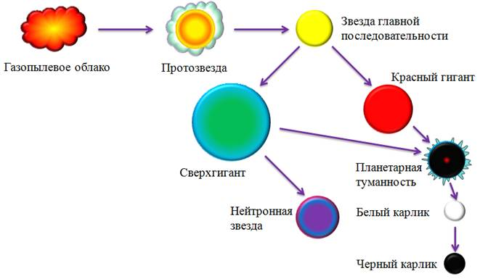
Эволюция звезд

Для сверхмассивных звезд возможен несколько иной вариант развития событий: ядро сверхгиганта начинает сжиматься, в результате чего, вновь увеличивается плотность и температура. Это приводит к новой последовательности термоядерных реакций, в процессе которых синтезируются все более тяжелые элементы. В конечном итоге, синтезируется железо 56 (Fe-56), обладающее самым большим дефектом масс, поэтому дальнейшее образование других веществ с выделением энергии уже невозможно. Когда железное ядро достигает определенных размеров, вновь происходит коллапс ядра. Буквально через несколько секунд после этого происходит взрыв сверхновой звезды. На сегодняшний день еще неизвестно, что именно приводит к взрыву, но этот взрыв выносит значительную часть накопленного материала вместе со струями нейтрино в межзвездное пространство. Выброшенное вещество может послужить материалом для образования новых звезд. От начальной звезды остается нейтронная звезда. Но если звезда обладала достаточно большой массой, то коллапс может продолжаться даже после образования нейтронной звезды. Тогда звезда становится черной дырой.
Согласно общей теории относительности, черные дыры могут искажать пространство и замедлять время в непосредственной близости от себя. На данный момент, многие вопросы о сверхновых, нейтронных звездах и черных дырах остаются открытыми. В нашей Галактике 1 сверхмассивная черная дыра Стрелец А и множество черных дыр звездной массы.
Фазы эволюции отражаются на диаграмме Герцшпрунга–Рассела.

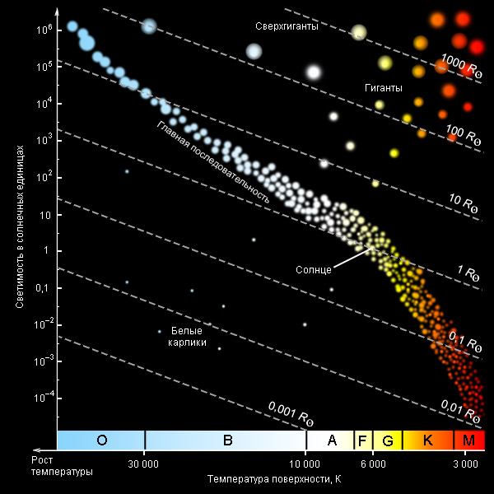
диаграммаГерцшпрунга–Рассела

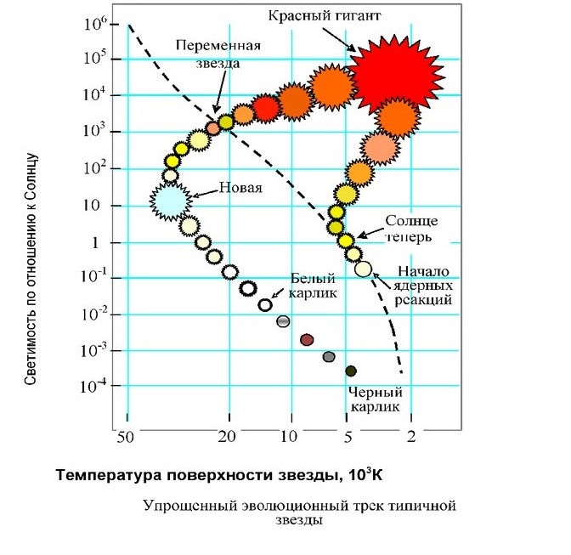
Существует два предела разделяющие три основных (по нынешним представлениям) конечных пункта эволюции звёзд. Предел Чандрасекара- это верхний предел массы белого карлика, в качестве значения обычно берётся 1,4 солнечных массы., дальше уже идут нейтронные звёзды, а предел Оппенгеймера-Волкова- это верхний предел массы нейтронной звезды, дальше уже идут "чёрные дыры".Современные оценки предела Оппенгеймера — Волкова лежат в пределах 2,5—3 солнечных масс.

Тест: Эволюция звезд.

- Если звезды нанести на диаграмму спектр–светимость (Герцшпрунга–Рессела), то большинство из них будут находиться на главной последовательности. Из этого вытекает, что:
А) на главной последовательности концентрируются самые молодые звезды;
Б) продолжительность пребывания на стадии главной последовательности превышает время эволюции на других стадиях;
В) это является чистой случайностью и не объясняется теорией эволюцией звезд;
Г) на главной последовательности концентрируются самые старые звезды;

- Диаграмма Герцшпрунга–Рессела представляет зависимость между:
А) массой и спектральным классом звезды; Б) спектральным классом и радиусом; В) массой и радиусом; Г) светимостью и эффективной температурой.

- Огромное сжимающееся холодное газопылевое облако, из которого образуются звезды, называется:

А) цефеидой; Б) протозвездой; В) планетарной туманностью; Г) рассеянным скоплением.

- Звезда на диаграмме Герцшпрунга–Рессела, после превращения водорода в гелий, перемещается по направлению:
А) вверх по главной последовательности, к голубым гигантам;
Б) от главной последовательности к красным гигантам и сверхгигантам; В) в сторону низких светимостей; Г) в сторону ранних спектральных классов; Д) звезда любой массы в процессе эволюции однажды попав на главную последовательность от нее не отходит.

- Область белых карликов на диаграмме Герцшпрунга–Рессела расположена:

А) в верхней левой части диаграммы; Б) в верхней правой части диаграммы;
В) в нижней левой части диаграммы; Г) в нижней правой части диаграммы.

- Красные гиганты – это звезды:
А) больших светимостей и малых радиусов; Б) больших светимостей и низких температур поверхности;
В) больших температур поверхности и малых светимостей; Г) больших светимостей и высоких температур.

- Эволюция звезд это:
А) процесс превращения из протозвезды и последующее постоянное излучение без изменения светимости;
Б) изменение светимости звезды со временем вследствие сильнейших потоков вещества типа “солнечного ветра”;
В) изменение химического состава и внутреннего строения с изменением светимости в результате реакций термоядерного синтеза;
Г) изменение светимости звезды со временем из-за увеличения массы звезды в результате поглощения межзвездного газа и пыли.

- Белые карлики, нейтронные звезды и черные дыры являются:
А) типичными звездами главной последовательности; Б) последовательными стадиями эволюции массивных звезд;
В) конечными стадиями звезд различной массы; Г) начальными стадиями образования звезд различной массы

- Звезда, ядро которой имеет размеры 10–30 км, и массу, близкую к массе Солнца, состоящую в основном из нейтронов, называют:

А) новой; Б) протозвездой В) коллапсаром; Г) нейтронной.

- Черной дырой является:
А) неизлучающая звезда низкой температуры; Б) солнечное пятно;
В) темная туманность, дыра, на фоне ярких звезд, через которую не проходит излучение; Г) коллапсирующая звезда, исчерпавшая ядерные источники энергии.

- Гигантский взрыв, являющийся финалом эволюции массивной звезды, при котором выделяется энергия, которую Солнце вырабатывает за миллиарды лет, свидетельствует о появлении:
А) цефеиды; Б) новой звезды; В) сверхновой звезды; Г) протозвезды.

- Какие звезды называются новыми звездами?
А) молодые, только начавшие свою эволюцию; Б) однократно вспыхивающие без видимых причин;
В) пульсирующие звезды с большим периодом; Г) вспышка звезды в двойной системе в результате аккреции от звезды-гиганта на белый карлик.

- Абсолютная звездная величина М сверхновых звезд заключена в пределах от − 14^{m} до − 20^{m}, что соответствует светимости:
А) в сотни раз превышает светимость Солнца; Б) в тысячи раз превышает светимость Солнца;
В) в сотни тысяч раз превышает светимость Солнца; Г) в десятки и сотни миллионов раз превышает светимость Солнца

- Что в большей степени определяет характер эволюции звезды?
А) радиус; Б) масса; В) плотность; Г) спектральный класс; Д) химический состав.

- В нашей Галактике в 1572 году вспыхнула сверхновая звезда. Ее наблюдения проводил:
А) Галилео Галилей; Б) Тихо Браге; В) Коперник.

- В нашей Галактике в 1604 году вспыхнула сверхновая звезда, ее наблюдения проводил:
А) Галилео Галилей; Б) Исаак Ньютон; В) Иоганн Кеплер.

- Медленно расширяющаяся Крабовидная туманность, совпадающая с источником мощного радиоизлучения, является результатом вспышки сверхновой:
А) 1054 г.; Б) 1572 г.; В) 1604 г.

- По наблюдаемым характеристикам сверхновые принято разделять на две большие группы – сверхновые первого типа и сверхновые второго типа. В спектрах сверхновых I –го типа нет линий водорода, что может свидетельствовать:
А) о том, что взрыв происходит в звездах, лишенных оболочки, богатой водородом, например, взрыв белого карлика, входящего в состав двойной системы; Б) взрыв происходит в звездах, у которых с момента рождения (стадии протозвезды) не было водорода.

- Спектры сверхновых II типа имеют водородные линии, кривые блеска их сильно различаются по скорости спада. Это соответствует:
А) концу термоядерной эволюции массивной звезды с массой больше 8 М_{Солнца};
Б) конечной стадии эволюции звезд с массой М_{Солнца}. В) конечной стадии эволюции белых карликов.

- Вспышка сверхновой II типа соответствует катастрофическому взрыву:
А) молодой массивной звезды; Б) старой мало массивной звезды; В) белому карлику.

- Из теории эволюции звезд следует, что:
А) положение звезды на диаграмме спектр-светимость не зависит от массы звезды;
Б) в процессе эволюции все звезды становятся белыми карликами; В) звезды малой массы эволюционируют быстрее звезд большой массы; Г) звезды в процессе своей эволюции увеличивают массу; Д) одной из стадий эволюции звезд является стадия красного гиганта.

Все, чьи фамилии начинаются на Б, В, Г, Д, Е, И, К, Л и М отвечают на нечетные вопросы (1, 3, 5...)
Остальные - на четные вопросы
Вопрос № 21 для всех обязателен
По заданию от 8 апреля по теме: Диаграмма Герцшпрунга – Рассела» не отчитались:
Вербенко
Гончаров
Мацукина
Мельников
Наженов (Руслан, шли свои ответы на школьную почту, там открылось)
Наумцев
Поздняков
Поличенко
Ткачев
Чуланников
Я готова поставить двойки!

